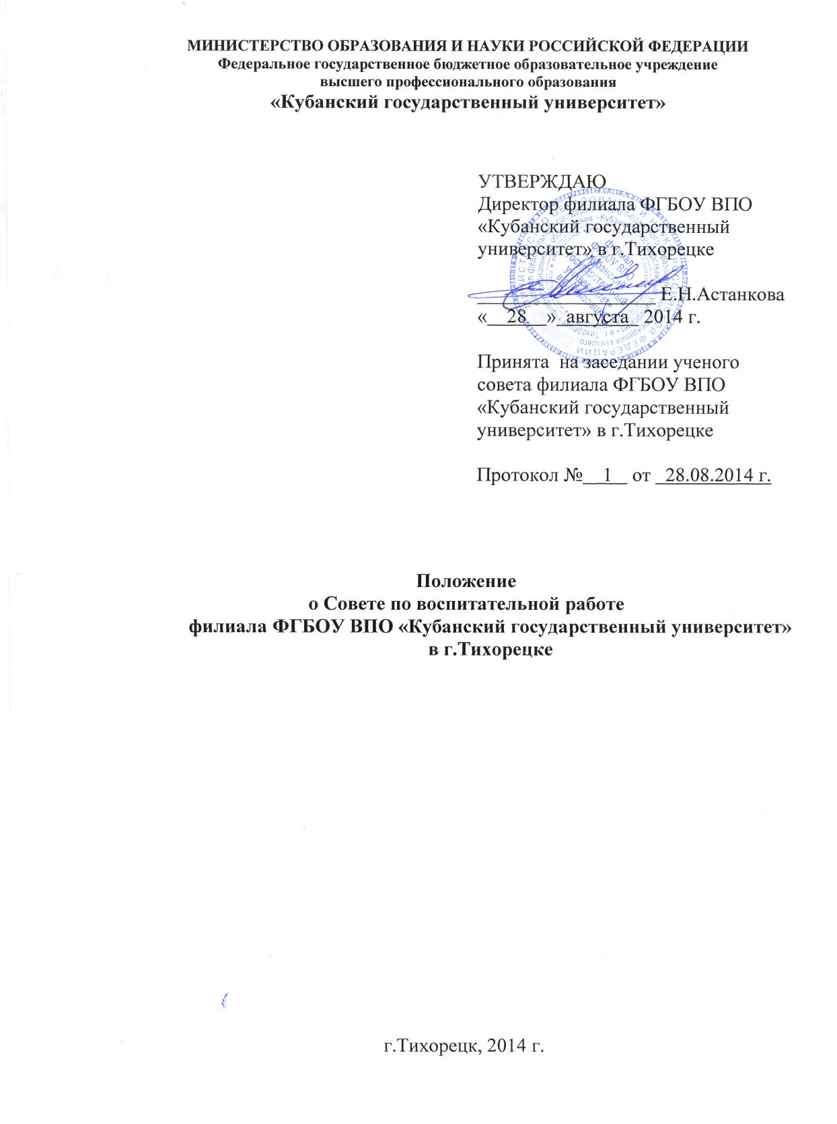
I. Общие положения
1.1. Совет по воспитательной работе (далее по тексту - Совет) является структурным подразделением филиала ФГБОУ ВПО «Кубанский государственный университет» в г. Тихорецке (далее по тексту Филиал), обеспечивающим непосредственное руководство и координацию деятельности подразделений Филиала и общественных формирований, задействованных в сфере организации внеучебной работы, социальной защиты и мониторинга студенческой среды.
1.2. Совет создается с целью координации деятельности преподавателей и структурных подразделений Филиала, подготовки научно-методических рекомендаций и предложений по совершенствованию внеучебной и воспитательной деятельности в вузе, организации обмена практическим опытом воспитательной работы со студентами.
1.3. В своей деятельности Совет руководствуется Конституцией РФ, Законом РФ от 29.12.2012 № 273-ФЗ «Об образовании в Российской Федерации», Стратегией государственной молодежной политики в Российской Федерации на период 2006 - 2016 гг., Федеральным Законом «О государственной поддержке молодежных и детских общественных объединений» от 28.06.95 № 98-ФЗ (ред. от 01.07.2011), Постановлением Правительства РФ «О федеральной целевой программе «Молодежь России на 2011-2015 годы» от 05.10.2010 № 795, Государственной программой патриотического воспитания, Уставом ФГБОУ ВПО «Кубанский государственный университет, Положением о Филиале, другими нормативными актами Российской Федерации и локальными актами ФГБОУ ВПО «Кубанский государственный университет» и филиала ФГБОУ ВПО «Кубанский государственный университет» в г. Тихорецке.
1.4. Работа Совета ведется в соответствии с годовым планом. Заседания проводятся не реже 1 раза в семестр.
1.5. Возглавляет Совет директор Филиала.
П. Основные задачи
2.1. Разработка стратегии совершенствования и координации воспитательной работы Филиала, определение ее основных направлений деятельности.
2.2. Создание оптимальной социокультурной воспитательной среды, направленной на творческое самовыражение студентов и формирование гармонично развитой личности.
2.3. Воспитание гражданского и правового самосознания студентов.
2.4. Разработка предложений и рекомендаций по совершенствованию системы внеучебной и воспитательной работы, ее кадровое обеспечение, подготовка методической и нормативной документации.
2.5 .Анализ социально-психологических проблем студенчества, организация психологической поддержки и консультационной помощи на ее основе.
2.6.Создание системы морального и материального стимулирования преподавателей и студентов, активно участвующих в организации внеучебной работы.
III. Состав и структура Совета
3.1. Структура Совета устанавливается настоящим Положением.
3.2. Совет имеет в своем составе: председателя Совета, заместителя председателя и секретаря, а также членов Совета из числа администрации Филиала, учебного отдела, библиотеки и др. В состав Совета также могут входить председатель Совета обучающихся (студенческого Совета), кураторы и старосты учебных групп.
3.3. Состав Совета по воспитательной работе утверждается распоряжением директора Филиала. Формирование Совета производится один раз в год по представлению заместителя директора по воспитательной работе.
3.4.В случае необходимости (для решения тех или иных вопросов) к работе в Совете могут привлекаться различные специалисты, как сотрудники Филиала, так и со стороны.
IV. Функции
4.1. Организация и руководство внеучебной работой со студентами Филиала, осуществление координации деятельности учебных кафедр и общественных объединений по направлениям:
- научно-методическая работа;
- учебная работа;
- организационная работа;
- практическая воспитательная работа.
4.2. Принимать решения, связанные с оптимизацией воспитательной среды Филиала и управления системой воспитательной деятельности.
4.3. Поручать и контролировать исполнение постановлений Совета.
4.4. В случае необходимости создавать в установленном порядке рабочие группы и оргкомитеты по осуществлению внеучебных мероприятий Филиала.
4.5. Утверждать методические разработки, касающиеся воспитательной деятельности, планы воспитательной работы, решения общественных организаций сотрудников и студентов.
V. Основные виды деятельности
5.1. Разработка предложений и рекомендаций по совершенствованию системы воспитательной работы, ее финансового и кадрового обеспечения, подготовка методической и локальной нормативной документации по организации воспитательной работы.
5.2. Проведение анализа воспитательной работы, распространение передового опыта.
5.3. Осуществление контроля за организацией воспитательной работы.
5.4. Организация и координация работы кураторов учебных групп.
5.5. Координация деятельности старост учебных групп.
5.6. Организация процесса, связанного с творческой, научно исследовательской деятельностью студентов, внедрением здорового образа жизни.
5.7. Подготовка и проведение плановых мероприятий.
5.8. Организация участия студентов в мероприятиях филиала, а также участие в мероприятиях, проводимых городскими (районными, краевыми) структурами по работе со студенческой молодежью.
5.9. Организация и проведение собраний, бесед, встреч, лекций по воспитательным проблемам для различной категории слушателей.
5.10. Проведение рейдов по проверке санитарного состояния и правил внутреннего распорядка.
5.11. Осуществление взаимосвязи студенческих объединений Филиала с профессорско-преподавательским составом кафедр по организации воспитательной работы.
5.12. Подготовка предложений по поощрению студентов за активное участие в общественной жизни Филиала.
5.13. Рассмотрение дел студентов, не выполняющих требования Устава КубГУ, Правил внутреннего распорядка Филиала и договора на оказание образовательных услуг, подготовка предложений директору Филиала по привлечению их к дисциплинарной ответственности по предложению заместителей директора Филиала по учебной и воспитательной работе.
5.14. Установка связей с другими вузами по обмену опытом организации внеучебной воспитательной работы.
5.15. Поддержка деловых связей с различными государственными структурами и иными организациями в целях реализации задач, связанных с деятельностью Совета.
VI. Ответственность
6.1. Ответственность за надлежащее и своевременное выполнение функций Совета несет председатель Совета.
6.2. Контроль за текущей деятельностью Совета возлагается на заместителя председателя Совета.
6.3. Ответственность за исполнение решений Совета несут лица, уполномоченные Советом.

